**NỬA MẶT PHẲNG –GÓC**

**KIẾN THỨC CẦN NHỚ**

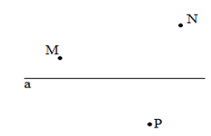

**1.** Hình gồm một đường thẳng a à một phần của mặt phẳng bị chia ra bởi a được gọi là một nửa mặt phẳng bờ a

**2.** Hai nửa mặt phẳng có chung bờ được gọi là hai nửa mặt phẳng đối nhau. Trên hình 1, nửa mặt phẳng bờ a chứa hai điểm M,N và nửa mặt phẳng bờ a chứa điểm P là hai nửa mặt phẳng đối nhau.

Nhận xét: bất kỳ đường thẳng nào nằm trên mặt phẳng cũng là bờ chung của hai mặt phẳng đối nhau.

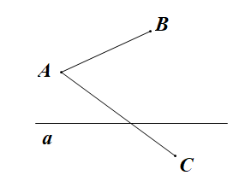

**3.** Hai điểm A,B cùng thuộc một nửa mặt phẳng bờ a thì đoạn thẳng AB không cắt A

Hai điểm A,C thuộc hai nửa mặt phẳng đối nhau bờ a thì đoạn thẳng AC cắt A tại một điểm nằm giữa A và C

***4.***Tia Ot nằm giữa hai tia và  nếu tia cắt đoạn thẳng tại điểm M nằm giữa A và B  và không trùng O) (h.3)

* Nếu hai tia Ox và Oy đối nhau thì mọi tia Ot khác Ox,Oy đều nằm giữa hai tia Ox,Oy (h.4)

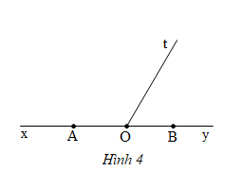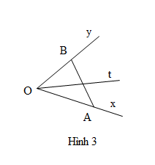

**5.** Góc là hình gồm hai tia chung gốc (h.5 và h.6)

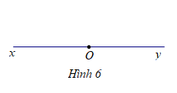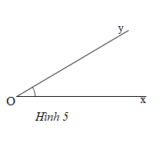

- Góc bẹt là góc có hai cạnh là hai tia đối nhau (h.6)

- Khi hai tia không đối nhau, điểm M là điểm nằm bên trong góc nếu tia nằm giữa hai tia . Ta còn nói tia OM nằm trong góc (h.3)

**BÀI TẬP**

1. Cho ba điểm  không thẳng hàng, vẽ đường thẳng a không đi qua các điểm đó nhưng cắt đoạn thẳng . Chứng tỏ rằng đường thẳng a cắt 1 và chỉ một trong hai đoạn thẳng và .
2. Trên một nửa đường thẳng lấy ba điểm  trong đó O nằm giữa và . Từ điểm  nằm ngoài đường thẳng này vẽ các tia
3. Tia nằm giữa hai tia nào ? Tia nằm giữa hai tia nào ?
4. Lấy điểm nằm giữa  và . Tia  cắt tia  tại . Giải thích vì sao điểm C nằm giữa A và N.
5. Trên đường thẳng xy lấy điểm O . Vẽ thêm các tia  trên hình vẽ có tất cả bao nhiêu góc ? kể tên các góc đó?
6. Cho ba đoạn thẳng cắt nhau .Tính số góc tạo thành.
7. Cho bốn điểm A, B, C, D nằm ngoài đường thẳng a. Biết đoạn thẳng AB không cắt a, đoạn thẳng BC cắt a, đoạn thẳng CD cắt a. Hỏi đoạn thẳng AD có cắt a hay không ? Vì sao ?
8. Cho 6 điểm nằm ngoài đường thẳng a. Vẽ các đoạn thẳng đi qua các cặp điểm. Hỏi nhiều nhất có bao nhiêu đoạn thẳng cắt đường thẳng a.
9. Cho đường thẳng a. Lấy điểm và điểm vẽ tia OM. Chứng tỏ rằng mỗi điểm N của tia OM đều thuộc nửa mặt phẳng bờ a chứa điểm M.
10. Trên đường thẳng xy lấy điểm O. Trên hai nửa mặt phẳng đối nhau bờ xy ta vẽ hai tia Om, On. Chứng tỏ rằng có một trong hai tia Ox, Oy nằm giữa hai tia Om và On.
11. Cho hai điểm A,B thuộc hai nửa mặt phẳng bờ đối nhau xyhãy nêu cách lấy 1 điểm  sao cho:

a) Tia Ox nằm giữa hai tia OA và OB.

b) Tia Ox không nằm giữa hai tia OA và OB.

1. Cho đoạn thẳng  và O là trung điểm của MN. Trên tia ON lấy điểm P sao cho . Từ 1 điểm A nằm ngoài đường thẳng xy vẽ các tia AO, AP, AN. Hỏi trong ba tia này, tia nào nằm giữa hai tia còn lại?
2. Cho ba điểm A, B, C không thẳng hàng. Gọi M, N lần lượt là các điểm nằm giữa A và B, A và C. Giải thích vì sao hai đoạn thẳng BN và CM cắt nhau ?
3. Ba đường đường thẳng cắt nhau tại O tạo thành bao nhiêu góc không kể góc bẹt ?
4. Vẽ n tia chung gốc, chúng tạo ra 21 góc. Tính giá trị của n.
5. Cho n đường thẳng cắt nhau tại một điểm. Tính số góc tạo thành.
6. Cho một số tia chung gốc tạo thành một số góc. Sau khi vẽ thêm một tia chung gốc đó thì số góc tăng thêm là 9. Tính số tia lúc đầu.
7. Cho 5 tia chung gốc O, chúng tạo thành 1 số góc. Nếu vẽ thêm hai tia chung gốc O thì số góc tăng thêm là bao nhiêu?

**HƯỚNG DẪN GIẢI**

**Bài 1.**

Đường thẳng a là bờ chung của hai nửa mặt phẳng đối nhau: một nửa mặt phẳng chứa điểm A và nửa mặt phẳng kia chứa điểm B. Xét tiếp đến điểm C:

*\* Nếu điểm C và điểm B cùng nằm trên một nửa mặt phẳng bờ a* (h.7) thì điểm A và điểm C thuộc hai nửa mặt phẳng đối nhau bờ a, do đó đường thẳng a cắt đoạn thẳng AC mà không cắt đoạn thẳng BC

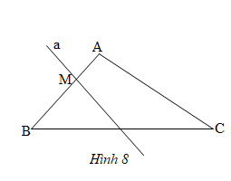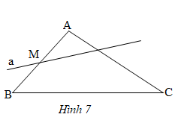

*\* Nếu điểm C và điểm A cùng nằm trên một nửa mặt phẳng bờ* a (h.8) thì điểm B và điểm C thuộc hai nửa mặt phẳng đối nhau bờ a, do đó đường thẳng a cắt đoạn thẳng BC mà không cắt đoạn thẳng AC. Vậy đường thẳng a cắt một và chỉ một trong hai đoạn thẳng AC và BC.

***Lưu ý:*** Bài toán trên đây được gọi là định lý Pap (Pap là nhà toán học Hi- Lạp thế kỷ thứ III)

**Bài 2.**

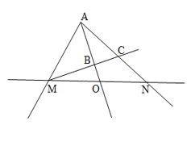

1. Điểm O nằm giữa hai điểm M và N nên tia AO nằm giữa hai tia AM và AN.

Hai tia OM, ON đối nhau nên tia OA nằm giữa hai tia OM, ON.

1. Điểm B nằm giữa O và A nên tia MB nằm giữa hai tia MA, MO hay tia MB nằm giữa hai tia MA, MN do đó tia MB cắt đoạn thẳng AN tại C nằm giữa A và N.

Lưu ý:Quan hệ tia nằm giữa hai tia và quan hệ điểm nằm giữa hai điểm có sự liên quan chặt chẽ với nhau. Từ vị trí tia nằm giữa hai tia ta có thể suy ra vị trí điểm nằm giữa hai điểm và ngược lại.

**Bài 3.**

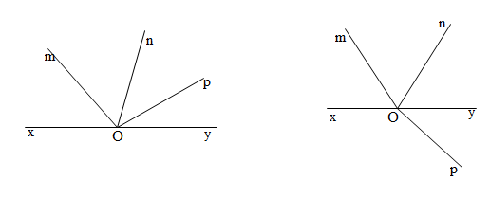

Có tất cả là 10 góc :



*Lưu ý :* gọi n là số tia chung gốc, khi đó số góc do n tia này tạo ra được tính theo công thức .

**Bài 4.** *\* Trường hợp ba đoạn thẳng cắt nhau tại một điểm A*

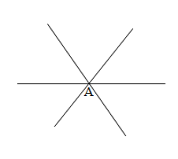

Số tia chung gốc A là (tia)

Số góc tạo thành là (góc)

*\* Trường hợp ba đoạn thẳng cắt nhau tại điểm *

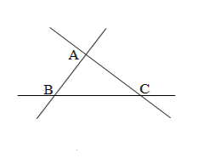

Ở mỗi điểm A,B,C, mỗi điểm là gốc chung của 4 tia.

Số góc có đỉnh ở mỗi điểm đó là : ( góc)

Số góc có đỉnh ở cả ba điểm A,B,C là: ( góc)

**Bài 5.**

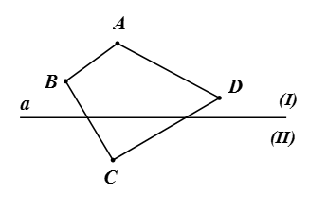

Ta có đoạn thẳng AB không cắt a nên hai điểm  thuộc cùng một nửa mặt phẳng bờ , giả sử là nửa mặt phẳng (I).

Ta có đoạn thẳng  cắt  nên  thuộc hai nửa mặt phẳng đối nhau bờ a.

Vì  thuộc nửa mặt phẳng (I) nên  thuộc nửa mặt phẳng (II).

Ta có đoạn thẳng  cắt  nên  thuộc hai nửa mặt phẳng đối nhau bờ  .

Vì C thuộc nửa mặt phẳng (II) nên D thuộc nửa mặt phẳng (I).

Vậy A và D cùng thuộc nửa mặt phẳng (I) nên đoạn thẳng AD không cắt a.

**Bài 6.**

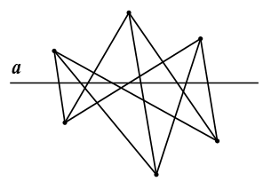

* Nếu cả 6 điểm cùng thuộc một nửa mặt phẳng bờ a thì không có đoạn thẳng nào cắt a.

* Nếu có một điểm thuộc nửa mặt phẳng, năm điểm còn lại thuộc nửa mặt phẳng đối thì số đoạn thẳng cắt a là 

* Nếu có hai điểm thuộc một nửa mặt phẳng, 4 điểm còn lại thuộc nửa mặt phẳng đối thì số đoạn thăng cắt a là: 

* Nếu mỗi nửa mặt phẳng có ba điểm thì số đoạn thẳng cắt a là  (h.45)

Vậy nhiều nhất là có 9 đoạn thẳng cắt a.

**Bài 7.**

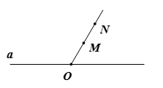

* Nếu điểm N trùng với điểm O hoặc điểm M thì hiểu nhiên điểm N thuộc nửa mặt phẳng bờ a chứa điểm M.

* Nếu điểm N thuộc tia OM mà N không trùng với O hoặc M thì hai điểm M, N đều nằm trên một tia gốc O nên gốc O không nằm giữa hai điểm M và N.

Vậy đường thẳng a không cắt đoạn thẳng MN nên điểm N và điểm M cùng thuộc một nửa mặt phẳng bờ a.

**Bài 8.**

Lấy điểm A trên tia Om, điểm B trên tia On. Hai điểm A, B thuộc hai nửa mặt phẳng đối nhau bờ xy nên đường thẳng xy cắt đoạn thẳng AB tại điểm C nằm giữa A và B.

* Nếu điểm C thuộc tia Oy thì tia Oy nằm giữa hai tia Om, On.

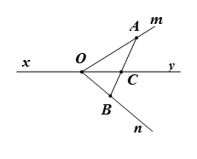

* Nếu điểm C thuộc tia Ox thì tia Ox nằm giữa hai tia Om, On.

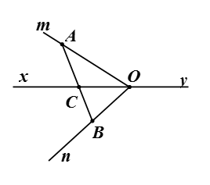

Vậy có một trong hai tia Ox, Oy nằm giữa hai tia Om,On.

**Bài 9.**

Vẽ đoạn thẳng AB cắt xy tại M

a) Lấy điểm O thuộc tia My thì tia Ox nằm giữa hai tia OA, OB (h.49)

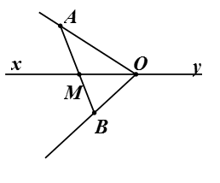

b) Lấy điểm O thuộc tia Mx (O khác M) thì tia Ox không nằm giữa hai tia OA, OB. (h. 50)

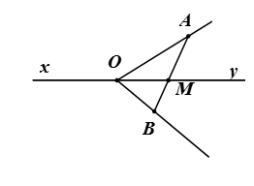

**Bài 10.**

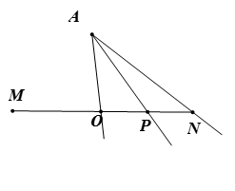

Điểm O là trung điểm cuảNM nên ON = 3cm.

Trên tia ON có  nên điểm P nằm giữa hai điểm O và N.

Do đó tia AP nămg giữa hai tia AO và AN.

**Bài 11.**

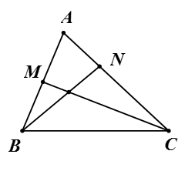

Điểm N nằm giữa hai điểm A và C nên tia BN nằm giữa hai tia BA và BC hay tia BN nằm giữa hai tia BM, BC. Do đó tia BN cắt đoạn thẳng CM (1)

Điểm M nằm giữa hai điểm A và B nên tia CM nằm giữa hai tia CA, CB. Do đó tia CM cắt đoạn thẳng BN (2)

Từ (1) và (2) suy ra hai đoạn thẳng BN và CM cắt nhau.

**Bài 12.**

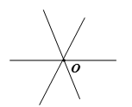

Ba đường thẳng cắt nhau tại O tạo thành 6 tia chung gốc.

Số góc do 6 tia này tạo ra là:  (góc)

Trong 15 góc này có 3 góc bẹt nên số góc còn lại là:  (góc)

**Bài 13.**

Ta có 

Vì n và  là hai số tự nhiên liên tiếp nên 

**Bài 14.**

 đường thẳng cắt nhau tại một điểm tạo thành  tia chung gốc.

Số góc do  tia chung gốc tạo ra là:  (góc)

**Bài 15.**

Khi vẽ thêm một tia chung gốc thì tia này tạo thêm một góc với mỗi tia đã cho. Vì số góc tăng thêm là 9 nên số tia chung gốc đã cho lúc đầu là 9.

**Bài 16.**

Số góc do 5 tia chung gốc tạo ra là  (góc).

Số góc do 7 tia chung gốc tạo ra là  (góc).

Số góc tăng thêm là  (góc).